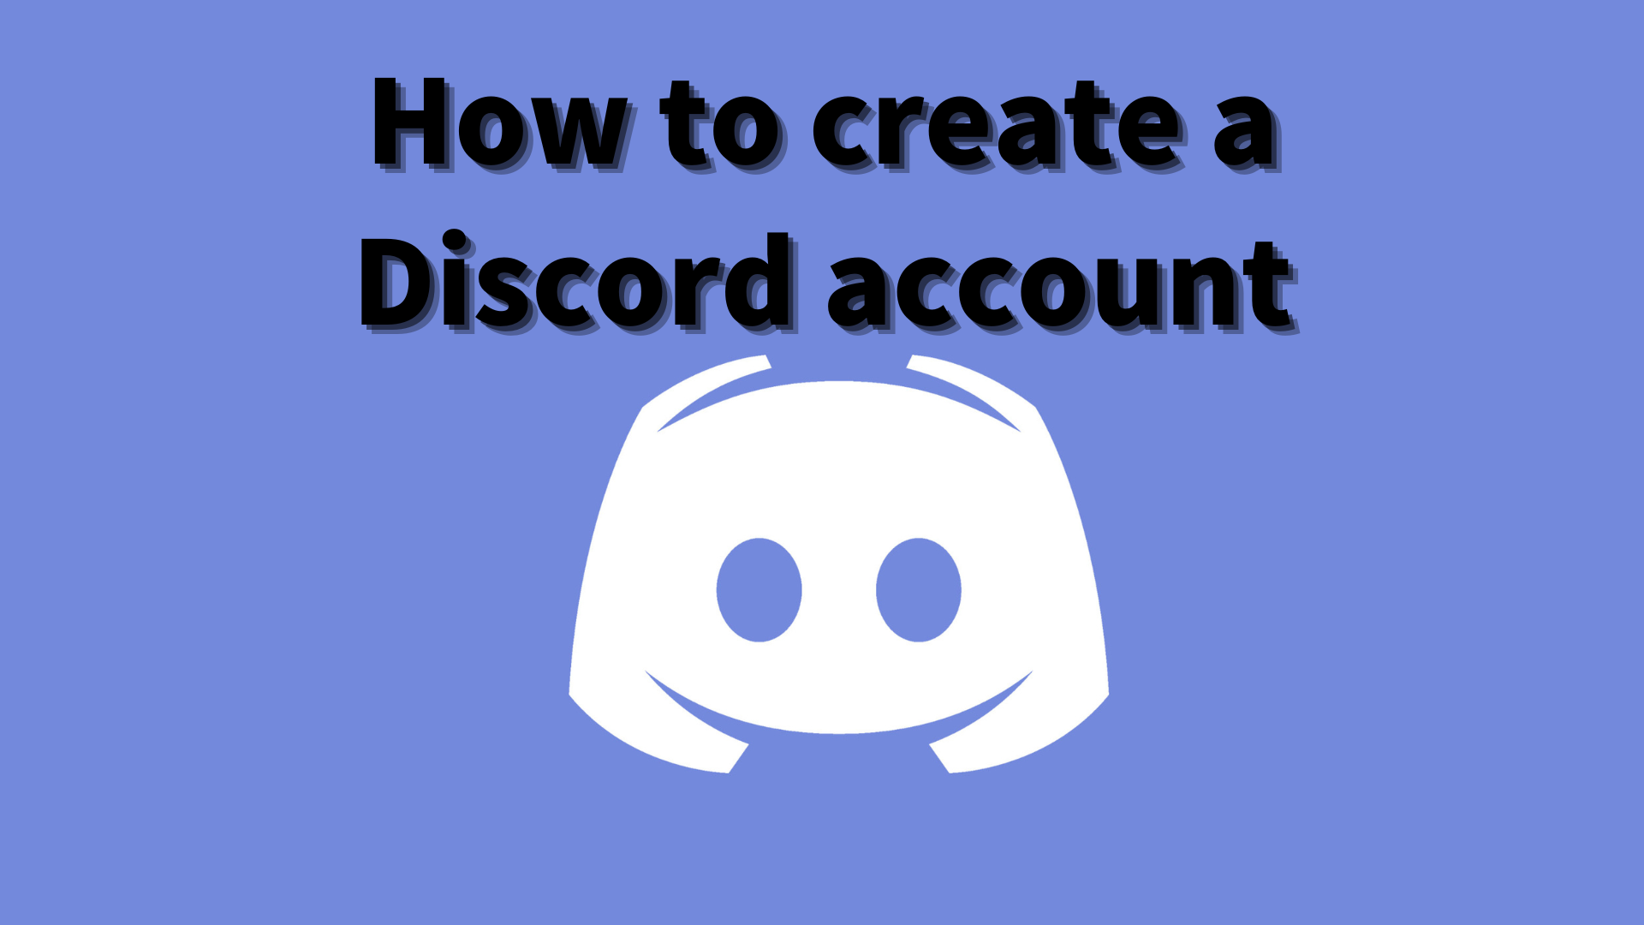
Paano lumikha ng isang discord account
Sa magazine na Smapke na ito, ipakikilala namin ang "Paano Lumikha ng isang Discord account"!
Gumagamit kami ng isang tool sa komunikasyon na tinatawag na "Discord" upang makipag -usap sa mga gumagamit.
Ano ang Discord?
Nagsimula ang Discord bilang isang platform para sa mga manlalaro at mga miyembro ng komunidad, ngunit ginagamit na ngayon para sa iba't ibang mga layunin.
Maaari itong magamit bilang isang tool na komunikasyon ng multifunctional, tulad ng mga video call, text chat, at voice chat.
Posible na gamitin ito para sa iba't ibang mga layunin, tulad ng mga grupo ng pag -aaral, komunikasyon sa pagitan ng mga kaibigan, at mga lupon ng libangan.
Bakit sikat ang discord?
Ang pinakamalaking pang -akit ng pagtatalo ay ang mga gumagamit ay maaaring makipag -usap nang maayos.
Sa partikular, ang katotohanan na ang mga chat sa boses at mga tawag sa video sa real time ay posible din ay higit sa iba pang mga platform.
Bilang karagdagan, maaari kang gumawa ng isang server nang walang dalubhasang kaalaman at lumikha ng iyong sariling komunidad.
Pangunahing pag -andar ng pagtatalo
・ Text Chat: Maaari kang magbahagi ng impormasyon at makipag -usap sa loob ng isang pangkat.
・ Voice Chat: Maaari kang magsalita sa pamamagitan ng boses sa loob ng pangkat.Lalo itong tanyag sa mga manlalaro dahil maaari itong magamit kahit sa paglalaro.
・ VIDEO CALL: Posible rin ang mga tawag na may mga camera.Maginhawa para sa pakikipag -usap sa mga kaibigan at pamilya sa mga liblib na lugar.
・ Lumikha ng isang server: Maaari kang lumikha ng iyong sariling pamayanan at anyayahan ang iyong mga kaibigan.
Gamit ang mga pag -andar na ito, maaaring mapalawak ng discord ang iyong saklaw ng komunikasyon.Ipapaliwanag ko nang detalyado ang mga pamamaraan para sa aktwal na paglikha ng isang account.
[Smartphone] Pamamaraan sa Paglikha ng Account ng Account
① I -download ang Discord app
② Tapikin ang "Pagrehistro"
③ Ipasok ang numero ng telepono o email address
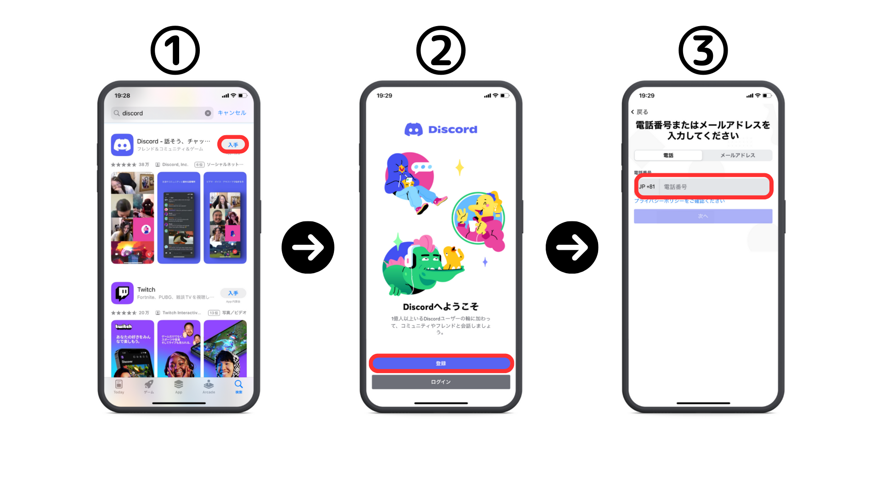
④ Ipasok ang pangalan
⑤ Ipasok ang username at password
⑥ Ipasok ang petsa ng kapanganakan
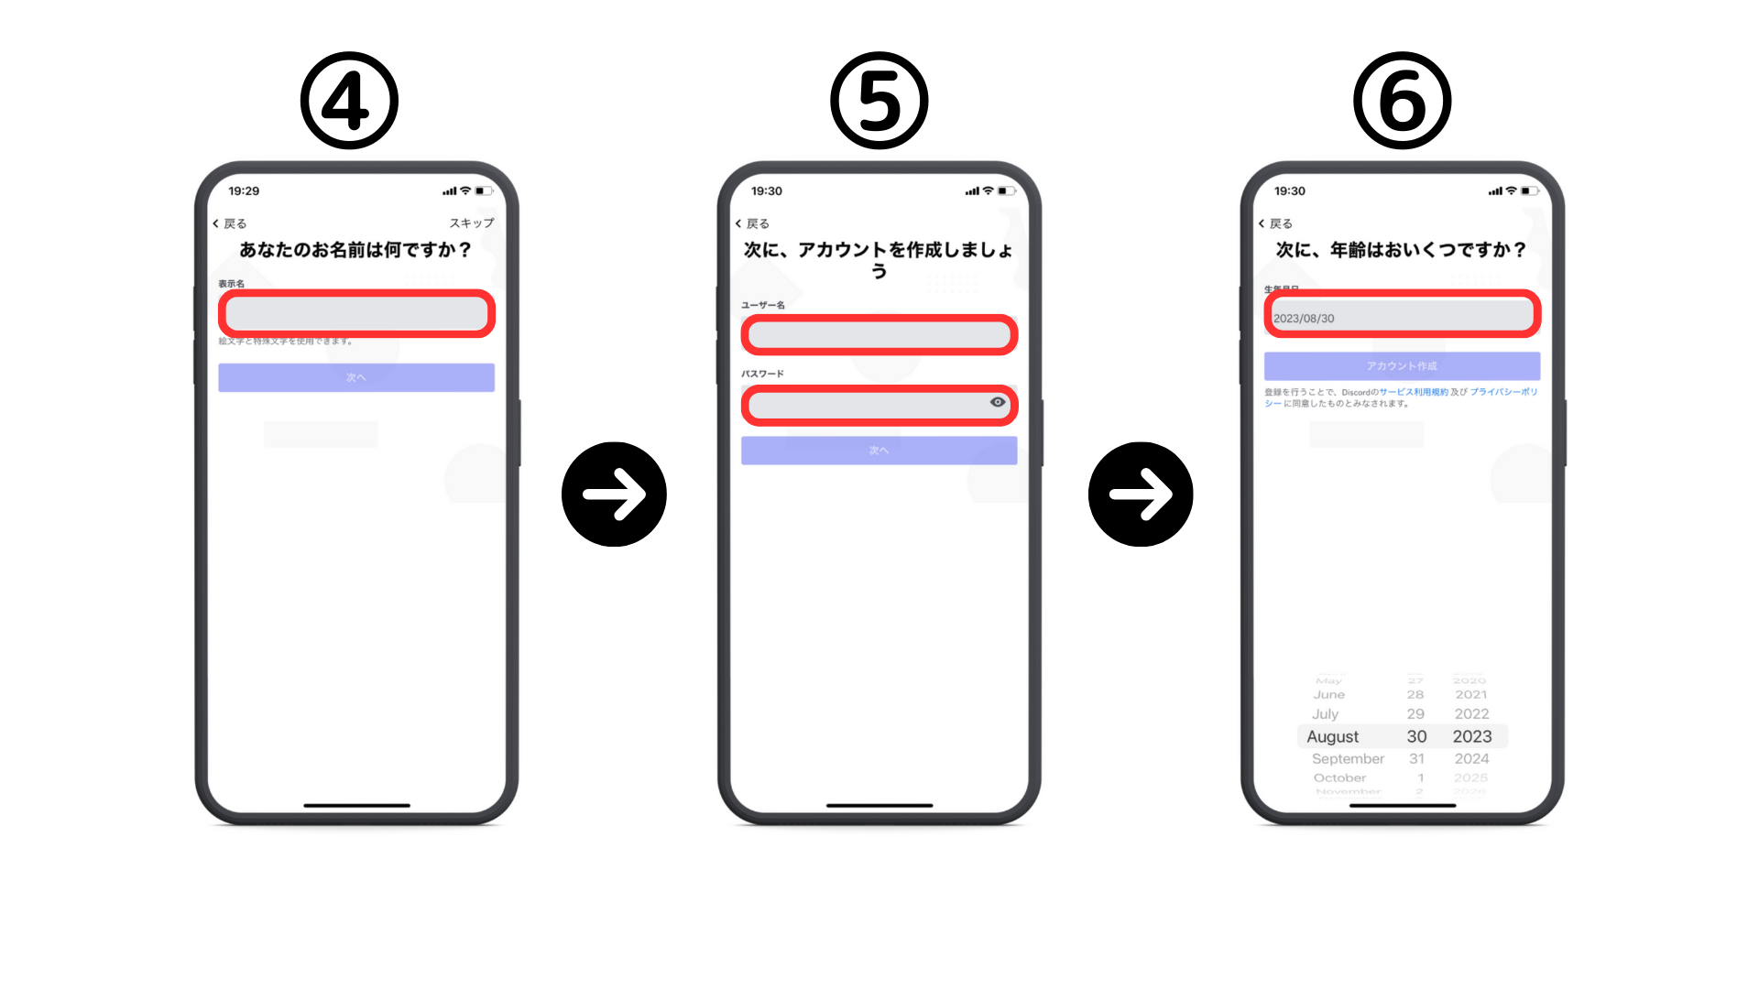
⑦ Tapikin ang "Kumpirmahin"
⑧ Suriin ang parehong imahe
⑨ Suriin ang tseke kung nais mong maghanap sa pamamagitan ng e -mail address/numero ng telepono
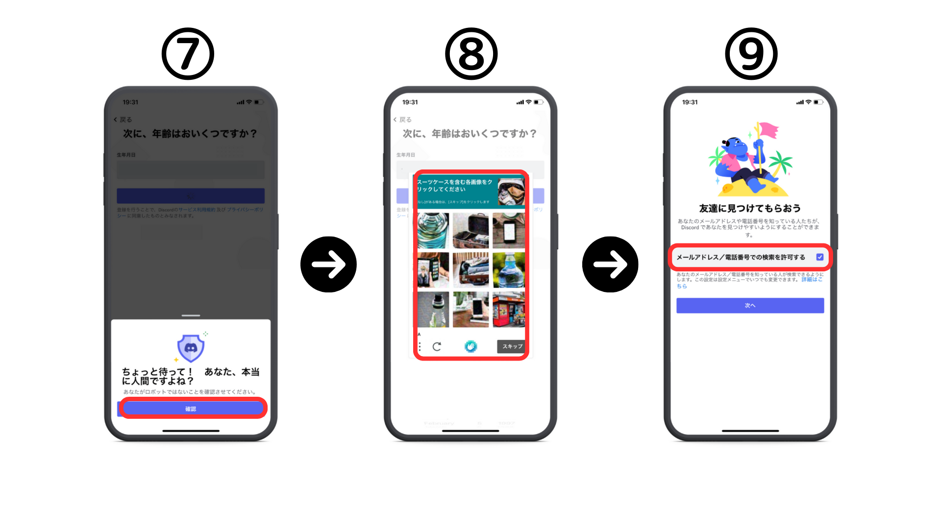
⑩ Itakda ang mga icon (maaaring itakda sa ibang pagkakataon)
⑪ nakumpleto ang pagpaparehistro
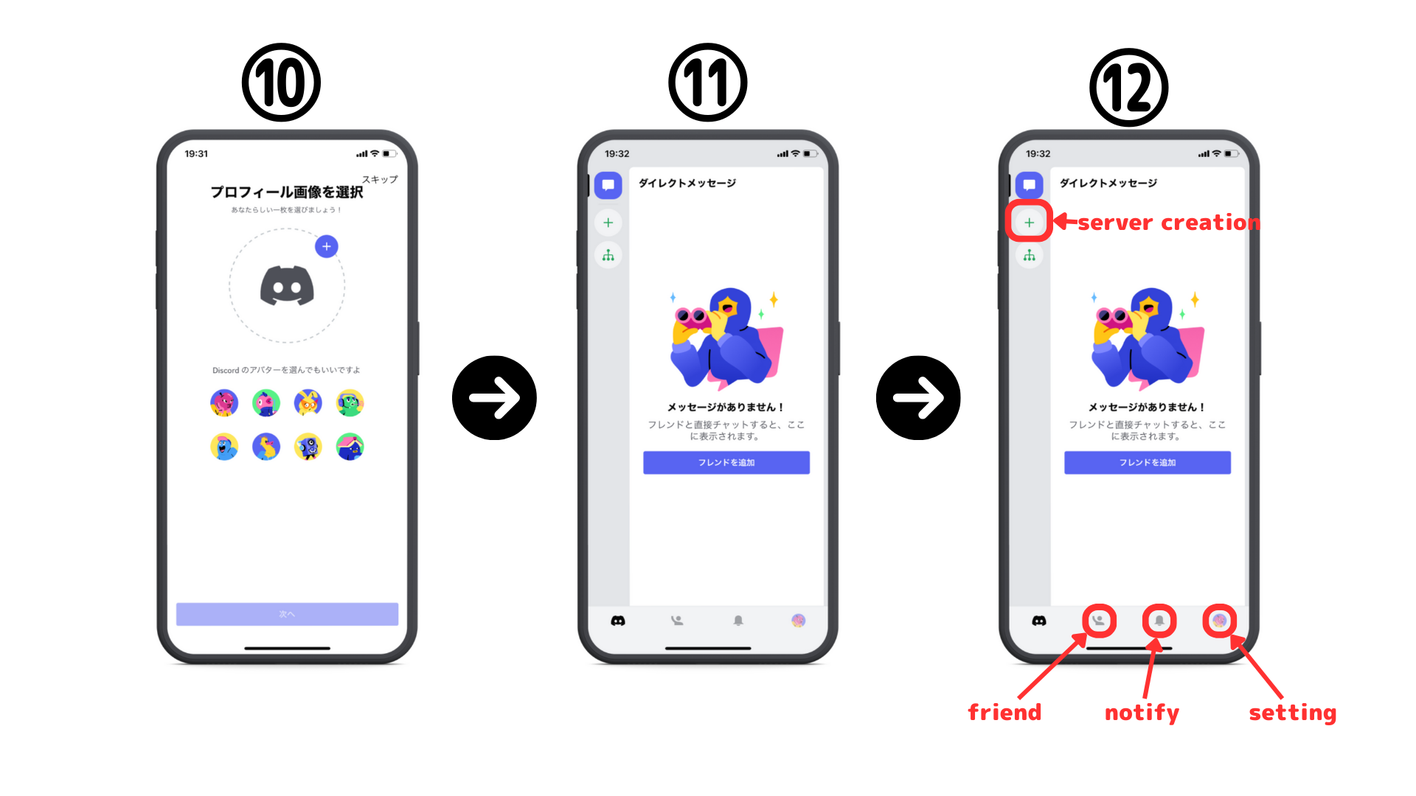
[PC] Pamamaraan sa Paglikha ng Account ng Account
Una, ma -access ang opisyal na link ng Discord.https://diskord.com/
① I -download ang bersyon ng Windows o buksan gamit ang isang browser.
② Ipasok ang pangalan ng display
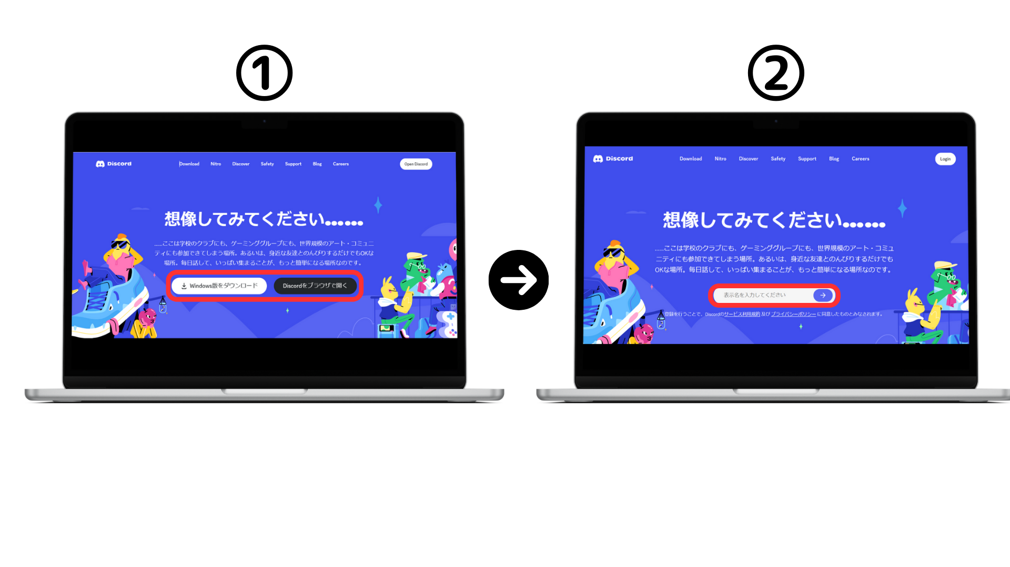
③ Suriin ang mga tao
④ Ipasok ang iyong petsa ng kapanganakan
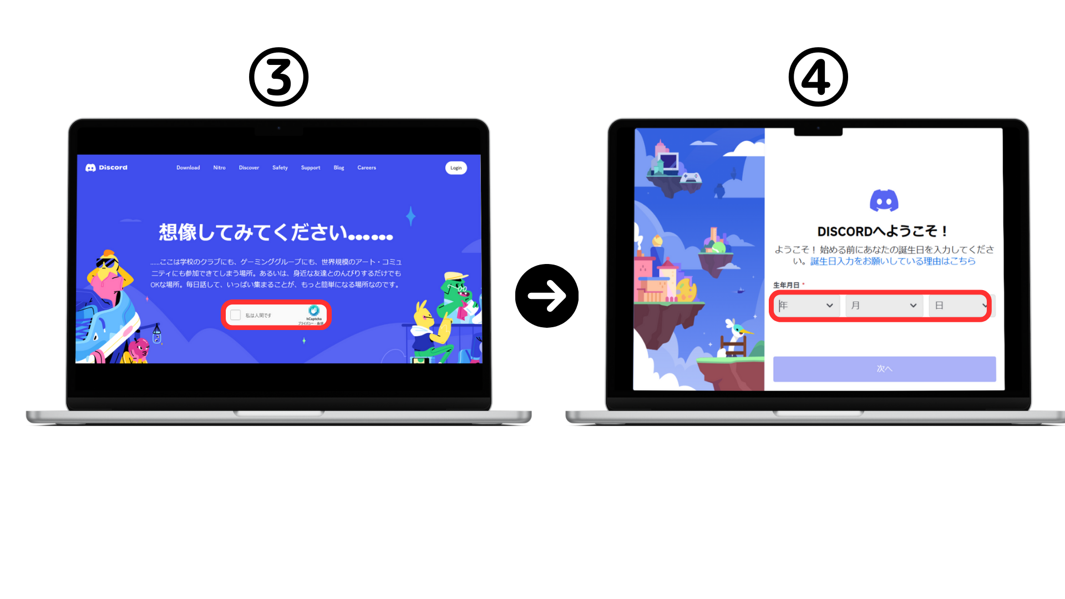
⑤ Ipasok ang iyong email address at password
⑥ Kumpirma ang email at i -click ang "I -verify ang Email" upang aprubahan.
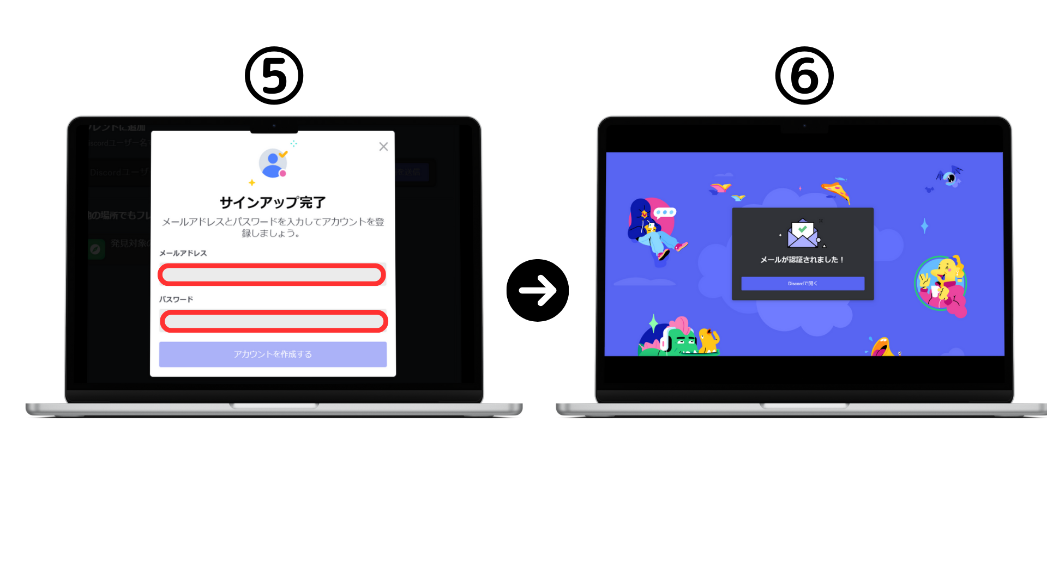
Paano mapapabuti ang seguridad ng discord
Ang pagtatalo ay mas maginhawa at mas maraming mga alalahanin sa seguridad.Hindi awtorisadong pag -access, spam, at kahit na paglabag sa privacy.。。Ipapaliwanag ko ang mga tiyak na pamamaraan upang maiwasan ang mga panganib na ito.Suriin ang mga pamamaraan para sa mas ligtas at mas komportable ang iyong karanasan sa pagtatalo.
Dalawang -stage na pagpapatunay na nagbibigay -daan sa dalawang -step na pagpapatunay ay isang mahalagang paraan upang lubos na maiwasan ang hindi awtorisadong pag -access sa iyong account.Nangangailangan ito ng karagdagang code ng pagpapatunay kapag nag -log in.
Maaari mong itakda ang mga setting ng DM upang makatanggap ng mga direktang mensahe lamang mula sa mga kaibigan na nagpoprotekta sa privacy.Maaari mong maiwasan ang mga hindi kinakailangang mensahe at spam mula sa hindi kilalang mga gumagamit.
Ang mga password na kasama ang maikling paggamit ng mga makapangyarihang password o pangkalahatang salita ay madaling mahulaan.Gumamit ng isang mahabang password na pinagsasama ang mga random na character, numero, at mga simbolo.
Dapat mong iwasan ang pag -click sa hindi kilalang mga link na hindi na -click sa hindi kilalang link o ang hindi kilalang link na ipinadala sa mensahe ng server.Ito ang panganib na gabayan sa mga site ng malware at pangingisda.
Maaari mong palaging bawasan ang kahinaan sa pamamagitan ng patuloy na pagsuri sa mga security patch at pag -update ng mga regular na pag -update ng software at mga kaugnay na software at pinapanatili ang mga ito hanggang sa kasalukuyan.
Lumikha ka ba ng isang discord account?Susunod, lumahok tayo sa pamayanan ng Smart Pocket Discord!
Ang pamamaraan ng pakikilahok ng komunidad ay ilalabas sa lalong madaling panahon.Mangyaring asahan ito ~
Kung interesado ka sa iyong matalinong bulsa, mangyaring sundin ang opisyal na X account na may "Smapke Magazine".
Opisyal na X Account: https: //twitter.com/smapocket
Opisyal na Discord: https: //discord.com/invite/smartpocket

